2016年临床助理医师《生理学》考试大纲：
单元 | 细目 | 要点
一、细胞的基本功能 | 1.细胞膜的物质转运功能 | （1）单纯扩散
一、细胞的基本功能 | 1.细胞膜的物质转运功能 | （2）易化扩散
一、细胞的基本功能 | 1.细胞膜的物质转运功能 | （3）主动转运
一、细胞的基本功能 | 1.细胞膜的物质转运功能 | （4）出胞和入胞
一、细胞的基本功能 | 2.细胞的兴奋性和生物电现象 | （1）兴奋性和阈值
一、细胞的基本功能 | 2.细胞的兴奋性和生物电现象 | （2）静息电位和动作电位及其产生原理
一、细胞的基本功能 | 2.细胞的兴奋性和生物电现象 | （3）极化、去极化、复极化、超极化、阈电位的概念
一、细胞的基本功能 | 2.细胞的兴奋性和生物电现象 | （4）兴奋在同一细胞上传导的特点
一、细胞的基本功能 | 3.骨骼肌细胞的收缩功能 | （1）骨骼肌神经-肌接头处的兴奋传递
一、细胞的基本功能 | 3.骨骼肌细胞的收缩功能 | （2）兴奋-收缩耦联
二、血液 | 1.血液的组成与特性 | （1）内环境与稳态
二、血液 | 1.血液的组成与特性 | （2）血量、血液的组成、血细胞比容
二、血液 | 1.血液的组成与特性 | （3）血浆、血清的概念；血液的理化特性
二、血液 | 2.血细胞 | （1）红细胞、白细胞和血小板的数量及基本功能
二、血液 | 2.血细胞 | （2）造血原料及辅助因子
二、血液 | 3.血型 | AB0血型系统的分型原则
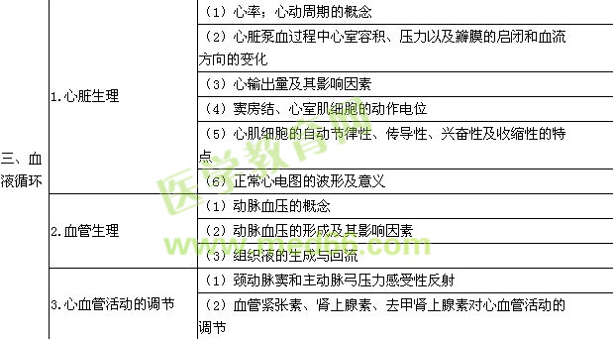
四、呼吸 | 1.肺的通气功能 | （1）呼吸的概念及三个基本环节
四、呼吸 | 1.肺的通气功能 | （2）肺通气的原理：肺通气的动力和阻力
四、呼吸 | 1.肺的通气功能 | （3）肺活量与用力呼气量
四、呼吸 | 1.肺的通气功能 | （4）肺通气量与肺泡通气量
四、呼吸 | 2.气体的交换与运输 | （1）肺换气和组织换气
四、呼吸 | 2.气体的交换与运输 | （2）氧和二氧化碳在血液中运输的主要形式
四、呼吸 | 3.呼吸运动的调节 | 化学因素对呼吸运动的调节
五、消化和吸收 | 1.胃内消化 | （1）胃液的性质、成分及作用
五、消化和吸收 | 1.胃内消化 | （2）胃的运动方式
五、消化和吸收 | 2.小肠内消化 | （1）胰液和胆汁的性质、主要成分及作用
五、消化和吸收 | 2.小肠内消化 | （2）小肠的运动方式
五、消化和吸收 | 3.吸收 | 小肠的吸收功能、吸收的条件和方式，主要营养物质的吸收
五、消化和吸收 | 4.消化器官活动的调节 | （1）交感和副交感神经对消化活动的主要作用
五、消化和吸收 | 4.消化器官活动的调节 | （2）促胃液素、促胰液素、缩胆囊素和抑胃肽对消化活动的主要作用
六、能量代谢和体温 | 1.能量代谢 | 基础代谢率和影响能量代谢的主要因素
六、能量代谢和体温 | 2.体温 | （1）体温的概念、正常值及生理变异
六、能量代谢和体温 | 2.体温 | （2）机体的主要产热器官和散热方式
七、肾脏的排泄功能 | 1.尿量 | 正常和异常尿量
七、肾脏的排泄功能 | 2.尿的生成过程 | （1）尿生成的基本过程：肾小球的滤过，肾小管和集合管的重吸收和分泌
七、肾脏的排泄功能 | 2.尿的生成过程 | （2）有效滤过压和肾小球滤过率
七、肾脏的排泄功能 | 3.影响尿生成的因素 | （1）影响肾小球滤过的因素
七、肾脏的排泄功能 | 3.影响尿生成的因素 | （2）影响肾小管重吸收的因素：小管液中溶质的浓度
七、肾脏的排泄功能 | 3.影响尿生成的因素 | （3）抗利尿激素及醛固酮对尿生成的调节作用
八、神经系统的功能 | 1.反射 | （1）反射与反射弧
八、神经系统的功能 | 1.反射 | （2）反馈的概念；负反馈和正反馈及其生理意义
八、神经系统的功能 | 1.反射 | （3）突触生理：突触的概念及其传递过程
八、神经系统的功能 | 1.反射 | （4）中枢兴奋传递的特征
八、神经系统的功能 | 2.神经系统的感觉功能 | （1）特异投射系统和非特异投射系统
八、神经系统的功能 | 2.神经系统的感觉功能 | （2）内脏痛和牵涉痛
八、神经系统的功能 | 3.神经系统对躯体运动的调节 | （1）骨骼肌牵张反射的概念及其类型
八、神经系统的功能 | 3.神经系统对躯体运动的调节 | （2）基底神经节和小脑的主要功能
八、神经系统的功能 | 4.神经系统对内脏功能的调节 | （1）自主神经系统的主要递质、受体与功能
八、神经系统的功能 | 4.神经系统对内脏功能的调节 | （2）脑干和下丘脑的功能
八、神经系统的功能 | 5.脑的高级功能 | 条件反射的概念及意义
九、内分泌 | 1.垂体的功能 | 生长激素的生理作用
九、内分泌 | 2.甲状腺激素 | 生理作用
九、内分泌 | 3.肾上腺糖皮质激素 | 生理作用
九、内分泌 | 4.胰岛素 | 生理作用
九、内分泌 | 5. 与钙、磷代谢调节有关的激素 | （1）甲状旁腺激素的生理作用
九、内分泌 | 5. 与钙、磷代谢调节有关的激素 | （2）降钙素的生理作用
九、内分泌 | 5. 与钙、磷代谢调节有关的激素 | （3）维生素D3的生理作用
十、生殖 | 1.男性生殖 | 睾酮的生理作用
十、生殖 | 2.女性生殖 | （1）雌激素、孕激素的生理作用
十、生殖 | 2.女性生殖 | （2）卵巢和子宫内膜的周期性变化及其激素调节

